出國報告(出國類別：洽公)

參加2013馬來西亞檳城旅展報告

服務機關：台糖公司休閒遊憩事業部尖山埤江南渡假村
姓名職稱：魏玉風 餐飲部經理
派赴國家：馬來西亞
出國期間：民國102年7月4日~102年7月9日
報告日期：民國102年8月21日
摘要
馬來西亞是一個多元文化、景觀也多采多姿的國家，位於東南亞經濟動能最強勁的地區，緊鄰麻六甲海峽，居東亞諸國海運航行樞紐，更在東協帶動經濟的趨勢下，經濟的成長速度亦優於世界各地。馬來西亞人民所得高且具備國際觀，因此帶動出國旅遊風氣日益興盛。101年全年馬來西亞來臺人數約為34.1萬人次，成長約10.76%，顯見馬來西亞旅遊市場，是相當值得持續推廣開拓的新興旅遊市場。
我國自提供馬來西亞人民來臺免簽證待遇後，該國即成為交通部觀光局鎖定為吸引觀光客來臺的重點國家之一，自94年98年來台的10餘萬人次，至99年大幅成長為28.5萬人次；100年、101年更逐年提高到30.7萬人次及34.1萬人次。對推展行銷美麗臺灣，並帶動國內整體觀光、國民外交的觀光旅遊相關單位的努力，無疑是注入強心針並交出漂亮的成績單。
觀光局為更深入瞭解與掌握馬來西亞整體旅遊市場之現況與發展變化，今年持續組團參與馬來西亞檳城國際旅展(MITM)，開展市場需求與品牌定位。本渡假村亦冀藉由參與此次旅展，更強化本渡假村品牌形象，競食東南亞INBOUND市場大餅。
目錄

壹、目的 1
貳、過程 3
一、出國人員名單 3
二、出國行程摘要 3
三、旅展期間概況 5
参、心得 7
肆、馬來西亞INBOUND旅遊市場分析與建議 10
一、營運操作 11
二、把握外在機會 11
三、自助旅行 12
四、設施量體及服務流程 12
附錄
旅展相片集 1
5

壹、目的
臺灣，葡萄牙人稱之為「Iiha Formosa」福爾摩沙，就是美麗之島，呈南北狹長型的海島，面積約有3.6萬平方公里(14,400平方英哩)，位於亞洲大陸東南方、太平洋西岸東亞島弧間，北臨日本、琉球群島，南接菲律賓群島，是往來亞洲各地的樞紐；航空網路四通八達，為非常便利的旅遊地之一。四季分明、氣候宜人、地形饒富變化，孕育許多特殊的自然生態體系及山岳、湖泊、河川溪流、海域、溫泉、地形等自然景觀與資源，再加上多樣化的人文資源、文化資產，以及主題樂園、休閒渡假村等，觀光資源甚為豐富。此外，由於特殊之歷史背景，臺灣地區涵蓋大陸地區諸多省籍之族群與文化，各個主要菜系之菜餚舉目可見。國立故宮博物院亦收藏中華歷代國寶文物，為華夏文物瑰寶之展示中心。因此，具有一定之觀光吸引力。臺灣地區具多元之在地族群與文化系統，各個族群亦創造與衍生出諸多特殊之節慶活動與人文資產。諸如；原住民之祭典、燈節、廟宇王船祭典..等，諸多內外在條件，提供臺灣地區發展觀光休閒產業的基礎。
早期隨著政治環境的穩定，經濟總體環境的成長，社會型態的改變，臺灣擁有多元的旅遊外在優質環境，對不論是經貿往來、觀光休閒旅遊、交流活動...等，都對於世界各國均具有相當大的吸引力。為持續吸引國際旅客來臺觀光旅遊， 配合臺灣觀光形象「Taiwan ~ The Heart of Asia」及「Time For Taiwan旅行臺灣-就是現在」等觀光推廣政策，營造更優質、軟性的旅遊環境，凝聚政府與民間力量，共同推廣臺灣觀光新紀元。觀光局組團參加馬來西亞檳城旅展，設置臺灣展館，藉參加該國次大的展銷合一旅展，推廣臺灣觀光、招攬旅客來臺，加強兩國觀光交流，了解當地旅遊市場脈動，規劃優質旅遊產品及服務，以質量並重、優質化觀光為目標，促進我國觀光產業蓬勃發展。以強調美食、海洋、陽光，只要準備好渡假的心情，盡情倘佯在這海角樂園吧！作為吸引觀光客首選的副標榜主軸。
觀光局持續推廣「Time for Taiwan-旅行臺灣-就是現在」，並積極推動101年12月28日啟動的「臺灣觀光年曆Time for Celebration」，將所選出的42個最能代表臺灣之國際級活動，依活動內涵、活動配套措施、資源整合、宣傳行銷、活動效益及未來展望六大指標，透過實體手機及虛擬網路、APP，推廣全臺多元特色活動，成為行銷全臺具國際魅力與特色活動的品牌與平台，爭取國際旅客來臺體驗不同主題，各個區域所串接成臺灣四季各具特色的觀光活動，期能使臺灣成為亞洲的旅遊中心。
2012年來臺國際旅客突破730萬人次，較2011年成長20.11%，創歷年來臺人次新高，以「觀光」為目的來臺之人數為467萬7,330人次，約佔來臺人數之64%，成長28.72%。其中馬來西亞來臺旅客共計34萬1,032人次，較前一年(30萬7,898人次)成長達10.76%，不僅是東南亞地區來臺最大也是我國第5大客源市場，僅次於大陸、日本、港澳、美國。
馬來西亞全國人口總數約2,270萬人，其中馬來人佔總人數57%，多為回教徒，華裔人口佔25%，此兩族群掌握70%的市場資本，近年我國積極在華人市場推廣，受到廣大迴響；同時持續改善國內穆斯林接待環境，有效創造馬來西亞民眾來臺觀光意願，該市場成長潛力尚大，應持續加強投入宣傳推廣。
馬來西亞檳城旅展(MITM)於檳城舉行，為馬來西亞第二大城，為該國除吉隆坡外之大型展銷合一旅展，是由馬來西亞華人旅遊公會(檳城分會)所舉辦，去年(101年)第一次辦理即擁有亮眼成績，兩天展期吸引進3萬人次進場參觀，且在當地旅行社強力促銷下，成績斐然。業者參展可達到形象提升、宣傳臺灣觀光資源，並透過當地旅行社行銷臺灣旅遊產品，有效招徠旅客。並將最新資訊傳達給當地業者、民眾及媒體。並藉參展機會深入瞭解與掌握整體東南亞地區旅遊市場現況與變化，掌握商機。
馬來西亞市場為本渡假村INBOUND市場之主要客群之一，近年與當地旅行社已逐漸建立關係，惟礙於相關限制，往往僅能透過電子郵件或電話方式相互連繫，有顧客意見或反應問題也僅能透過相同的模式處理，或由在地的旅行社業者轉達居中反應，在誠意與關係的建立較顯薄弱、在溝通與問題解決的及時性更顯得不足。而渡假村藉由每年參與觀光局海外旅展，除了推展業務外，更具有媒合平台機會，獲得直接與當地旅遊業者當面溝通與深層了解，並省去陌生拜訪、事倍功半，成效不顯著之缺失，實獲益匪淺；再則旅展期間，更可了解同業間在爭取馬來西亞市場之操作手法與心得交換，並建立同業間相互關係深層進化與合作之可能性，對渡假村INBOUND市場開發有著相當重大幫助。

貳、過程

一、出國人員名單
服務單位 | 部門 | 職稱 | 姓名
休閒遊憩事業部尖山埤江南渡假村 | 餐飲部 | 經理 | 魏玉風

二、出國行程摘要
日期 | 時間 | 行程
7月4日  （星期四）  第一天 | 08：00 | 代表團欲乘坐專車人員至台灣觀光協會一樓大門口集合
7月4日  （星期四）  第一天 | 08：10 | 專車出發前往桃園國際機場。
7月4日  （星期四）  第一天 | 09：10 | 代表團全體(含自行前往者)至桃園國際機場，於第一航站華航Check-in櫃檯集合，辦理團體登機手續。
7月4日  （星期四）  第一天 | 11：10  ~  18：35 | 搭乘國泰航空CX-475(11︰10~12︰55)台北→香港。  搭乘國泰航空CX-693(15︰10~18︰55)香港→檳城。
7月4日  （星期四）  第一天 | 19：15 | 辦理入境手續，搭乘專車至住宿旅館。
7月4日  （星期四）  第一天 | 20：45 | 抵達住宿旅館( Evergreen Laurel Hotel Penang)，辦理住宿手續。
7月5日（星期五）第二天 | 07：30 | 晨喚、用早餐。
7月5日（星期五）第二天 | 08：30 | 業者自由拜訪客戶。
7月5日（星期五）第二天 | 15：30  -  18︰00 | 全體團員(含自行前往單位)於飯店門口集合，搭乘專車前往展場整備；表演團體熟悉會場舞台(地點：Straits Quay Convention Centre, SQCC)
7月5日（星期五）第二天 | 18：00 | 代表團搭車返回飯店。
7月6日（星期六）第三天 | 07：30 | 晨喚、用早餐。
7月6日（星期六）第三天 | 08：45 | 代表團團員於大廳集合，搭乘專車前往檳城旅展(MITM)臺灣展館。
7月6日（星期六）第三天 | 09：00 | 代表團團員抵達檳城旅展(MITM)佈展。
7月6日（星期六）第三天 | 10：00  ~  21：20 | 參加馬來西亞檳城旅展(MITM)。  ＊ 表演團體需注意各場表演時間。  ＊ 各單位之團員需派員留守攤位，請輪流用餐。  代表團搭車返回飯店。
7月7日（星期日）第四天 | 08：00 | 晨喚、用早餐。
7月7日（星期日）第四天 | 09：15 | 代表團團員於大廳集合，搭乘專車前往檳城旅展(MITM)臺灣展館。
7月7日（星期日）第四天 | 10：00  ~  21：00 | 參加馬來西亞檳城旅展(MITM)。  ＊ 表演團體需注意各場表演時間。  ＊ 各單位之團員需派員留守攤位，請輪流用餐。
7月7日（星期日）第四天 | 21︰20 | 代表團搭車返回飯店。
7月8日（星期一）第五天 | 07：30 | 晨喚、用早餐。
7月8日（星期一）第五天 | 09：00 | 業者自由拜訪客戶。
7月8日（星期一）第五天 | 14：30 | 全體團員抵達推廣會場準備進行工作。
7月8日（星期一）第五天 | 16：45  ~  20：00 | 舉辦臺灣觀光推廣會(旅交洽談、觀光說明、交流餐會)  (地點：長榮桂冠酒店(檳城)Laurel Ballroom,Level 1)  ＊報名參加餐會之代表，請配戴餐會出席証
7月8日（星期一）第五天 | 20︰00 | 推廣會結束。
7月9日（星期二）第六天 | 07：30 | 晨喚、用早餐
7月9日（星期二）第六天 | 09：00 | 團員完成Check-out手續，全體於飯店門口集合搭乘專車，前往檳城國際機場。
7月9日（星期二）第六天 | 10：30 | 抵達檳城國際機場，辦理出境手續，準備返國
7月9日（星期二）第六天 | 12：55  ~  19：30 | 搭乘國泰航空CT-634(12︰55~16︰45)檳城→香港  國泰航空CX-470(17︰45~19︰30)香港→台北  班機抵達桃園國際機場
7月9日（星期二）第六天 | 20：10 | 搭乘專車之團員於第一航站集合，活動圓滿完成

三、旅展期間概況
馬來西亞屬於大中華生活圈的一員，在人口組成、宗教信仰、膚色及飲食習慣、語言表達、文化特性..等等，和台灣有著相當多的共通性，實為重要的開發市場之一(尤其是檳城，早期即被稱為東方之珠，華人又為馬來西亞人三大族群之一)。今年再持續組團參與馬來西亞檳城旅展(MITM)，藉此增進國際觀光交流，掌握最新觀光旅遊趨勢與脈動，積極創造臺灣觀光商機，戮力達成觀光計畫之成長目標，持續促進我國觀光事業發展。再加上近年臺灣旅遊市場在政府積極推廣行銷，景氣逐漸回溫之賜，觀光局「多元佈局-放眼全球」行銷策略明顯奏效，來臺旅客明顯持續成長，2013年來臺旅客770萬人次的目標邁進。
穆斯林市場是交通部觀光局近年努力推動之新通路，而首先對於來臺旅遊環境改善，以滿足、符合其較特殊性需求，協助輔導餐旅業者獲得清真(HALAL)授證，並自2011年針對臺灣西部業者再度進行認證，期使此一擁有眾多的族群能安心、放心來臺旅遊，感受到重視及尊重來客，近來成效逐漸顯著。藉由參展加強推廣行銷臺灣，並邀請更多國內業者投入認證開發穆斯林來臺旅遊市場。
馬來西亞檳城旅展(MITM)雖為台灣觀光代表團第二次參展之旅展，但交通部觀光局期望透過本次第二城市旅展，作更積極行銷，協助業者尋求機會搶佔先機企圖心相當強烈，行銷成效雖非立竿見影，但藉由單點突破再連成線，以利全面性宣傳臺灣觀光旅遊行程。本年度再次委託辦理經驗相當豐富的台灣觀光協會，率領國內旅行業者、飯店業者、民宿業者、農場業者、伴手禮業者、各地縣市政府..等組成觀光推廣代表團參與馬來西亞旅展(MITM)。
2013年馬來西亞檳城旅展，由交通部觀光局技術組曹逸書組長領軍，觀光局馬來西亞辦事處巫宗霖主任協助辦理，旅展行程規劃委託台灣觀光協會協助全體團員於活動期間的各項行程安排與照護。
2013年馬來西亞檳城旅展於7月6日至7月7日舉辦2日，代表團依例提前抵達馬來西亞，以利國內業者進行環境熟悉、展前佈置、當地同業拜訪。另台灣觀光協會特別安排邀請當地媒體、記者與同業，於飯店辦理臺灣觀光推廣會、推廣餐會，建立代表團與當地業者間之交流平台，增加代表團曝光機會。
行程經觀光局與觀光協會細心安排，讓參展團員能積極爭取更多曝光機會。馬來西亞檳城旅展是渡假村首次，旅展期間旅行同業受限於各國各有地域性，且礙於對馬來西亞的不熟悉，渡假村僅能藉由國內友好熟識同業及各種機會，在會展現場做積極性之曝光，已增加渡假村之知名度並私下拜訪其他業者，期能增加旅遊業者與看展民眾對渡假村的印象，轉而指定當地旅行社，將本渡假村安排於行程中。
旅展期間也發現觀光協會用心之處，並對維護臺灣館整體形象與展館秩序維持之堅持。摘錄簡述3則如下︰
1、同團成員當中有一業者，為求績效效益 ，於展場發生藉由填寫問券，蒐集遊客個人資料之行為。協會秘書於第一時間發現即口頭制止，告知明顯違反推廣目的。然卻再次發生，除進行錄影蒐證外，並再由資深秘書持團員手冊內容權利義務規範事項據以制止，並於當下現場錄音、錄影，宣示絕不妥協決心。
2、推廣展場期間，另發生當地遊客小客訴插曲，在表演達人與遊客互動結束後，團員串場和遊客進行有獎問答遊戲，卻發生有一長者心生不滿的說，她已用最大力氣吼到聲嘶力竭，卻都一直被淹沒在遊客群中，沒被指名到，也沒拿到贈品。協會秘書於第一時間則將她們請至較寬廣之處，並有人即刻遞上茶水，另由他人搬來座椅，準備台灣的小紀念品贈送，圓滿順利化解不滿情緒。
3、展場內人潮眾多，尤其在某些時段上更是擁擠，接近中午時刻，其中有一壯年男子和家人逛至台灣館前，突感身體不適、暈眩、盜汗...等，臉色極其蒼白，當中同團中數人迅速的分工合作，疏散人潮、搧風解釦、遞水、通報主辦單位緊急救護人員、協助上抬架等，充分展現台灣館的團隊及熱情。傍晚，那位先生和家人又來到台灣館逛，感覺得到他們對台灣的相當友善及喜歡。

参、心得
國內旅遊市場有限且競爭激烈，渡假村宜拓展多方旅遊通路，才能有效提高入園及住宿旅客，創造營運佳績，INBOUND市場應是渡假村未來發展的最佳方向之一。江南渡假村於2009年開始投入東南亞INBOUND市場開發，目前以馬來西亞及新加坡為主要客源國，2012年馬來西亞全年入園人數為2,154人，較2011年成長87％，而統計2013年至7/31止為522人，顯見參展之效益。
渡假村除藉由本次參加旅展持續佈建人脈及通路外，更持續積極配合觀光局投入推廣業務，並與同業建立良好關係，深耕及投入，並隨時檢討觀察與評估修正，形塑渡假村在INBOUND市場的競爭優勢。
臺灣的中華文化特色與進步的城市發展、濃厚人情味及便利的生活條件，安全、安心、友善的旅遊環境品質、匯集各地各派中華美食料理與夜市小吃...等，在國際間早已具備相當高的評價，而觀光服務產業是臺灣未來最值得政府與民間投入的行業，邁向國際化更是臺灣必須堅持要走的路。近年，我國觀光成長率提升，普遍感覺是依靠陸客來提升，開放的人數並逐年增加，造成排擠到日客、歐美客的旅遊意願，整體品質及相關配套措施明顯不足，屢屢出現疲勞駕駛、消費糾紛、意外事故，更甚者有出現破壞環境、偷竊...等等習慣不佳及脫序行為，在在凸顯政府相關配套作法是值得省思與調整的。政府相關觀光單位正視此一情況，積極推動優質行程政策，現陸客參訪團、優質團、自由行已分別大幅開展，然現今尚處蓬勃發展期，旅行同業削價及大量購物行程操作方式仍存在，大家應有所體悟及覺醒，有所節制，不進行惡性削價競爭及銷售不實商品，減緩熱潮褪去速度，唯有品質的堅持，建立互相信任旅遊消費，才能可長可久。
此次有幸能參與馬來西亞檳城旅展，是我們走向世界各國，推展臺灣的觀光旅遊，有別於臺灣國內各大城市國際旅展是我們在看世界各國到本國來推展觀光的角度，將心比心，也更深刻體認到我們要提供什麼商品？有什麼優勢條件？憑什麼去吸引他們願意來到這裡觀光？所以清楚的認識到「我是誰？」的重要性！也從當中更體驗到同業對INBOUND市場通路開發的積極態度，對培養當地旅行社與建構長期合作關係的用心。渡假村為國營事業受到諸多規定管控，想要拓展INBOUND市場是極為辛苦與不易的。在眾多競爭激烈的同業當中想要脫穎而出，除自身條件外，更必須長期投資於人脈經營，贏取當地旅行社的認同，讓納入渡假村的行程安排對他們國人是具有競爭力的。因此爭取旅行社安排踩線、場勘、逐步修正調整，進而到願意主推，這實有賴於渡假村的整體配合與呈現，不論是在住、食、玩樂..等方面都必須有所長，在價格外能獲得認同與競爭力，緩步建立長期的信賴配合夥伴。
此次代表團中有大部分成員皆長期參與各國國際旅展，有相當長時間須奔波各國遊走推廣。相較於其他同業，各國旅展都盡可能爭取參加，反觀本渡假村僅少量選擇性參加，效果實在有限。因此INBOUND市場的業務人才長期培育養成更顯其重要，常言，「找好對的人，做對好的事」，業務「成於勤、荒於嬉」，唯有長期耕耘、建立關係、勤於互動，方有所成。在有限資源下和國內在地旅行同業建立關係即已不易，又必須和國外同業建立良好關係，除強調國營品牌外，參展期間的利用空檔建立交情、餽贈小禮物、招待用餐，都是主要行銷手段；另旅展推廣時間所提供之渡假村小紀念品更是以最少成本，帶來最大迴響(如草莓環保袋、LED原子筆)，每件都有渡假村的LOGO，每件都獲得他們的喜愛；更而也將渡假村的其中一項DIY活動(藤編蝴蝶帽)，帶到展場，不僅和藤編達人-李世賓老師相互輝映，更是獲得遊客的高度喜歡及興趣，會場也見到數人帶著蝴蝶帽走來走去。
業績好壞取決於廣闢各個市場，不斷拓展開發新通路及客源，絕對是營收穩定成長的先決條件，走出屬於自己的特色，與同業差異化，才是未來營運方向，而積極開拓國際INBOUND市場，與穩健佈局國旅市場，2大通路相輔相成，應是渡假村未來的營運發展主要政策方針，積極投入參與INBOUND市場開發，是渡假村更應迎頭趕上的長期戰場。

肆、馬來西亞INBOUND旅遊市場分析與建議
「檳城」為馬來西亞第二大城，也是台灣觀光代表團第二次到馬來西亞的第二大城市參展推廣，更是本渡假村首次參加。此次實際參與6天旅展行程中，與國內旅遊同業及馬來西亞當地旅行業者，有諸多交流與意見交換機會，瞭解及發現到同業深耕此市場已相當時日，對於該地區，有關環境、人文、文化包含宗教..等習性，均有相當程度之掌握與了解，彼此間之互動、共識及默契良好。渡假村是首次參與，在成效建立及共同語言上，較難以立竿見影，渡假村此行在推廣曝光及建立熟悉關係上為首要任務，具有絕對必要性。
目前國內各業者對馬來西亞此一市場，低價競爭仍為同業主要運作模式，但隨著自由行旅遊型態逐漸盛行，已有部分業者往高單價的精緻旅遊方向操作，在操作INBOUND市場的同業間，均認為是大家所期盼的正向發展，少數業者為了生存，以低價搶進爭取遞補在淡季住房率，對經營上仍有實質幫助，短時間此類惡性競爭之宿命恐難消失。
旅展期間各家業者積極透過旅展平台機會，爭取與馬來西亞旅遊業者建立關係，寄望能於台灣旅遊行程安排中，爭取到指定入住或納入旅遊景點行程之機會。旅展期間同業除在展場努力推銷自家行程與設施外，在檯面下更透過各種關係與管道，進行私下拜訪當地代表性業者尋求建立密切合作關係機會。本渡假村雖為首次參與旅展，也透過觀光協會人脈及國內友好同業，積極會晤多家馬來西亞旅遊業者，企盼建立關係，爭取合作機會，另在旅展現場的努力推廣，也獲得相當多的參觀民眾詢問與讚許，對於到臺灣旅遊及如何到本渡假村頗有關注及提問。
此次參加馬來西亞檳城旅展，讓我深刻了解到國內各家旅遊同業的努力，更體認渡假村現階段如要突破瓶頸，在營運操作上實有許多地方需要努力與改善：

一、營運操作
INBOUND旅客實際房價雖不高，但整體而言對渡假村住房率提升及營收仍有相當大的幫助，尤其是馬來西亞團(居本渡假村所有旅客國籍4.81%，遠高於新加坡的2.54%，且達INBOUND團體中的55.15%為最高)。就INBOUND團而言，以渡假村和同業相比較，渡假村房價當屬最高價位(標榜4－5星級)，且馬來西亞團體也是渡假村內客單價消費較高之國家，雖在渡假村房價分配上是屬於較偏低價位，然以現階段渡假村平均住房率均落在50%~60%之間，且入團月份又大都是在偏淡之月份，實助益匪淺。另在INBOUND市場經營策略上，須採取「差異化行銷策略」，才能與同業有所區別，以利吸引廣大INBOUND市場客源，建構更寬廣客源通路。另外，也要積極開發產品以增加二次消費金額，補足房價偏低之缺口。
INBOUND市場在多方爭食之下已陷入「紅海」之中，如何創造屬於渡假村藍海市場是當前必要之務，以渡假村現階段之接待流程及活動安排，在整體滿意度上均頗獲好評，但在更求精、求變、求質的提升，想必能更具說服度與吸引力。

二、把握外在機會
臺南市政府觀光旅遊局為推廣臺南市觀光，延續既有豐富的文化資源、在地特色、文學、地景、歷史建築、美食小吃，將孔廟文化園區與赤崁文化園區一帶古蹟、景點、美食予以串聯整合，帶領遊客重回臺灣國寶級的「歷史現場」，跨越時空的歷史軌跡，強化台南古都文化特色，期望吸收遊客來臺南觀光，振興臺南觀光旅遊市場。更在運河-城市的命脈，美麗的整治下，期打造一個適合工作、漫遊、戀愛的國際級觀光旅遊城市。本年度7月18日臺南與香港的包機直航，更是市政府期能活化機場運載機能，縮短旅遊時程，降低轉機不便率，增加觀光客進入台南市旅遊的機會。
渡假村應善加利用此一機會，並結合柳營交流道即將完工之利多，積極與旅行社洽談並強調此項能縮短交通運輸時程利基，搭配臺南市政府舉辦各項觀光旅遊措施，包裝出屬於INBOUND市場旅遊套裝行程。

三、自助旅行
近年來個人自助旅行熱潮興起，在馬來西亞同樣也造成風潮，且多數馬來西亞華人至臺灣旅遊，語言上沒有溝通表達問題，更加強其自助旅行之意願，且不論是在各項交流上，舉凡教育、歌唱節目，在在都看得到兩國人民良好之互動。臺灣是一個高度民主的國家，政府單位國外旅展的促銷亦積極進行，國內的各項條件亦愈見成熟，舉凡旅遊安全、交通運輸、醫療衛生、人民友善度...等，一直都是觀光客在選擇上特別在意的。在參展期間，也接觸到當地消費者詢問有關自助旅遊的行程，對於便利性、安全性更是在乎？臺北市四通八達，透過捷運、公車，可達各地，而透過高鐵，台鐵則又可抵達各主要城市，是相當具有說服力的。渡假村有別於一般飯店的渡假環境，正可以提供了解臺灣在地美食與深入了解民情，舒解壓力的好場所，這是渡假村的機會，渡假村也應趁此機會包裝出屬於自己特色的旅遊行程。

四、設施量體及服務流程
將顧客最需要的產品，以最合理的價格銷售，獲得雙方或多方最大的滿意，一直是持續追求的目標。INBOUND團體承接，是渡假村多年來的共識，須渡假村相關部門全力配合，從團體入園、活動、用餐、住宿及離園須有完整及妥善服務流程，才能營造愉快旅遊氛圍，建立渡假村口碑，增加來臺旅客知名度。由於行程的安排有時抵達時間過晚或因選擇偏好，居住於木屋區，以致在餐飲安排(晚餐、早餐)的便利性對在地導遊、領隊、司機頗有微詞(他們總是希望能有充足的時間休息補足精神)；再則活動行程檔期，有時因團量大，一日多團，造成在接待安排與導覽DIY活動，時間拉得很長，造成內部工作人員極大的壓力，此一方面渡假村已設立幸福劇場因應。設施量體足夠否？是相當微妙的學理與實務層面，然有效的管理與配置，再從當中去取得平衡，滿足，進而豐富內容，找出最適化的經營效益、客層，並能因應整體政、經、社會的改變，而快速調整因應。
現有的量體規模，會議空間過小、房間數過少、餐飲空間不足...等現象，在團體會議、渡假使用上明顯不足，例如102年8月18~20日三天二夜的貴格教會團體290人，以致產生以下幾點困難點︰
1、團體分別住宿三個區域，江南會館、醉月小樓、木屋區︰團體產生極度不願意，但迫於無奈，只好接受如此安排。主要困難點，有團員分散、差別待遇、房型不一、進出不便....等。
2、團體使用早餐空間不足︰會議時間早，早餐空間座位數席開兩廳最大量只有158位，須調整分梯次使用早餐。
3、團體使用午、晚餐(中式餐廳)空間不足︰中餐廳總座位數最大量(含包廂)共250個座位，須協調顧客接受包廂外，並將顧客安排於接待室。(遊客遊園進出主要動線上)。
4、會議空間不足︰該團體已將宴會廳、山明水秀廳、山嵐廳，所有的會議室全部使用，由上午、下午、晚上，每一時段均使用，也迫於總空間過小，無法完全容納，故在開訓與結訓上無法完全滿足。
5、娛樂、活動空間不足︰基於上述4點，該團已嚴重壓縮到其他住客的權益受損，包括大廳、商務中心、桌球使用、行走動線、餐飲選擇...等。
綜結上述，僅敘及單一團體之消費產生問題，均未含倘若承接其他團體之可能性，也未含停車空間或業務再承接其他團體或顧客入園用餐的契機。況且若非此團體早已先行預約預留場地？倘若某一場所事先又已另接他團？則該團則將無法進場，又將坐視該筆業績錯失，而徒呼負負！
上述所提，僅以個案概述，現階段量體不足當以因應及調整為主。然長期解決永續經營之方，仍是冀望江南會館二期的成立，彌補現階段不足外，更能帶動開啟未來的江南渡假村黃金十年之鑰。
附錄

旅展相片集
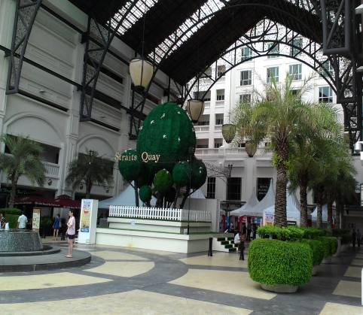
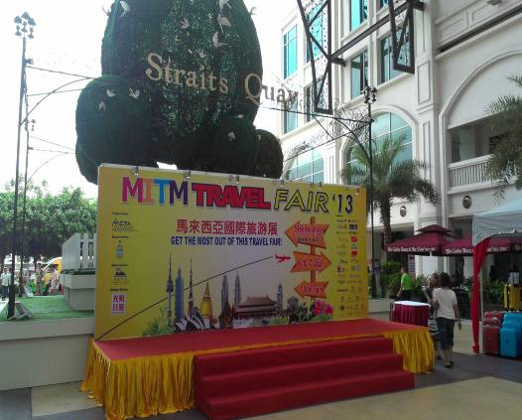
1.MITM展場主表演舞台 2.MITM展場入口廣場

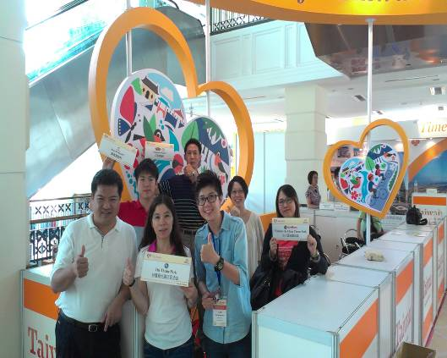
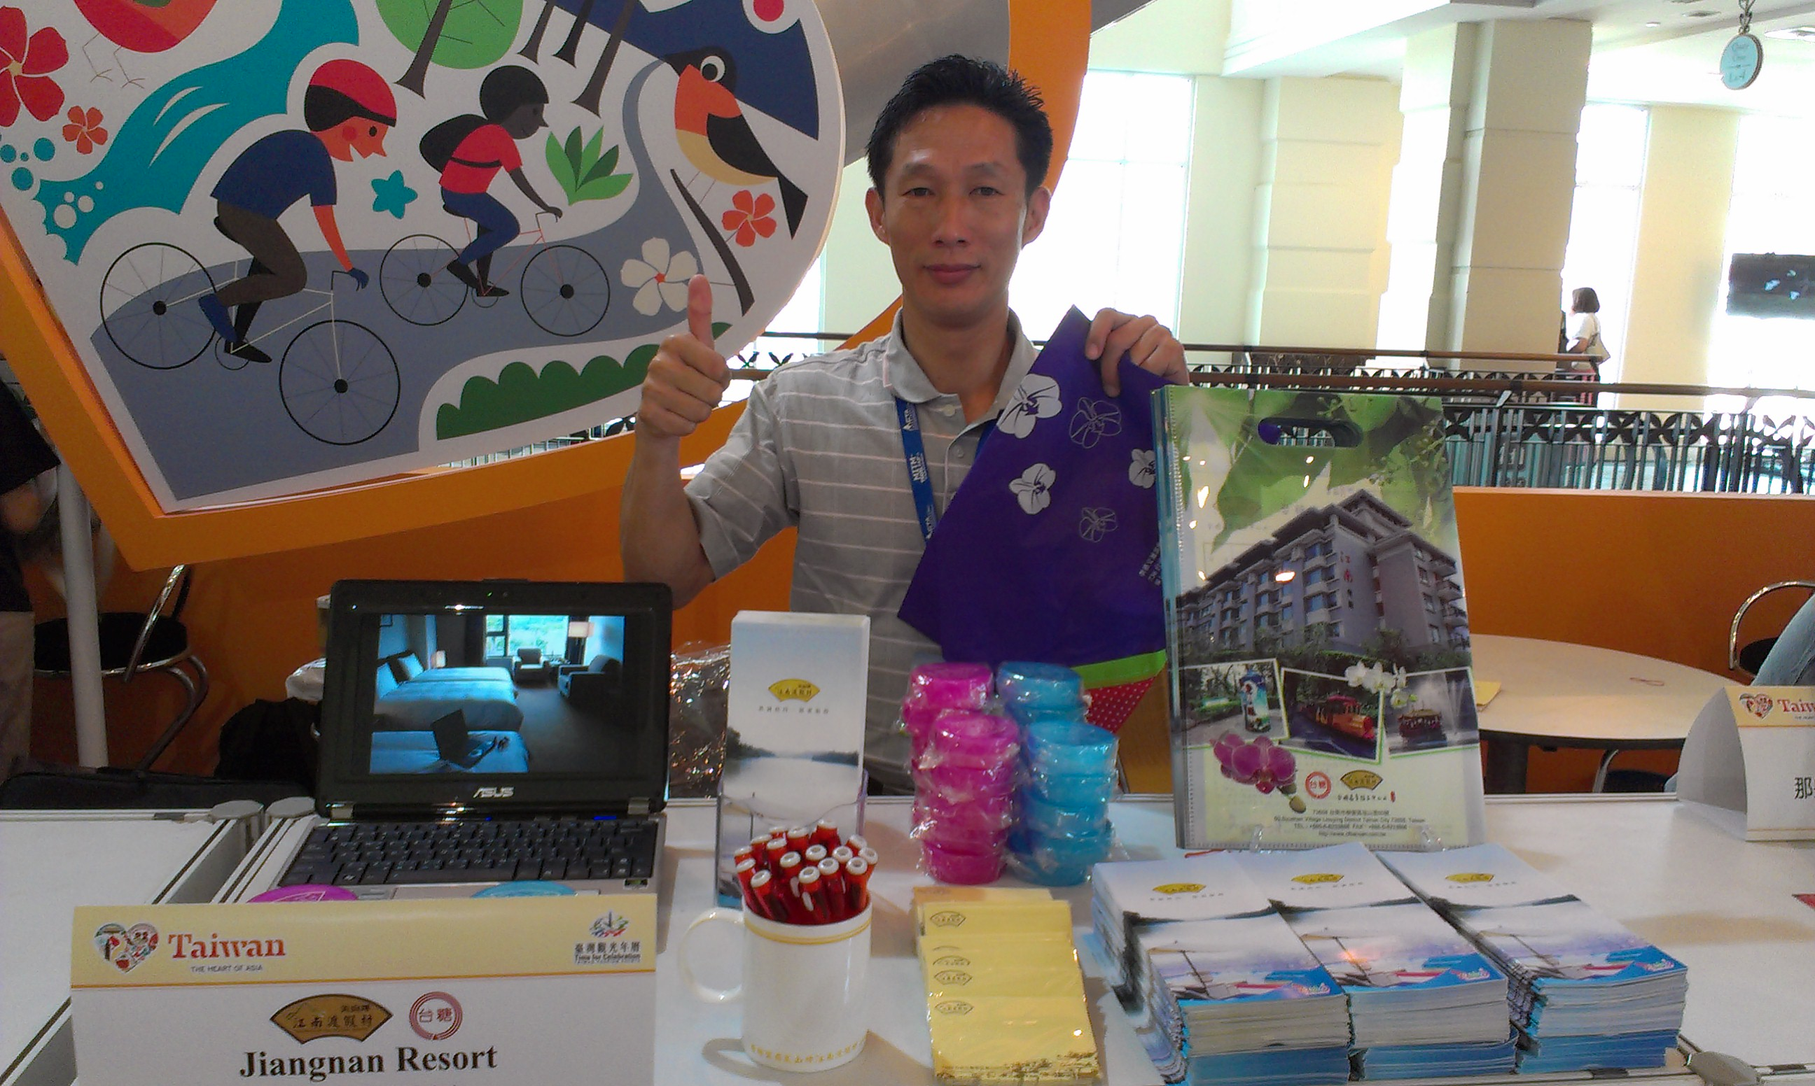
3. MITM展場臺灣館(主題樂園合影) 4. MITM展場臺灣館剪影(現場推廣)

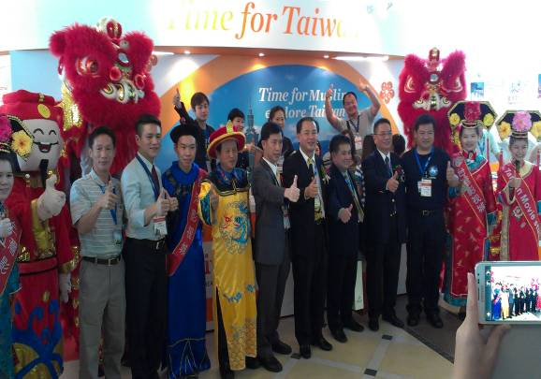
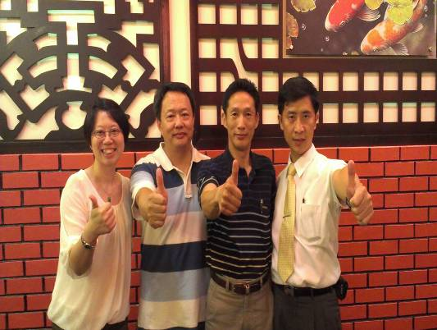
5. MITM展場臺灣館合影(和當地長官) 6.MITM展場合影(團長及觀光局科長)

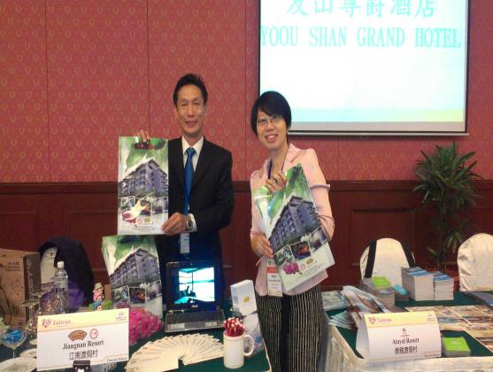
7. MITM推廣會剪影(和當地業者說明) 8. MITM推廣會剪影(前置準備)
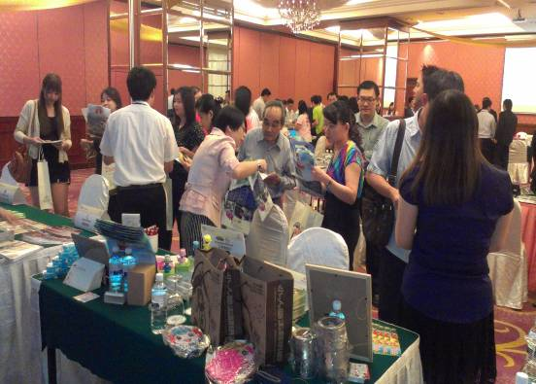

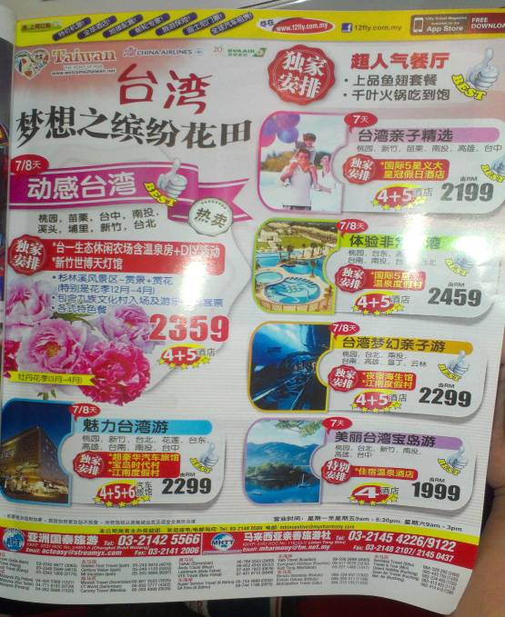
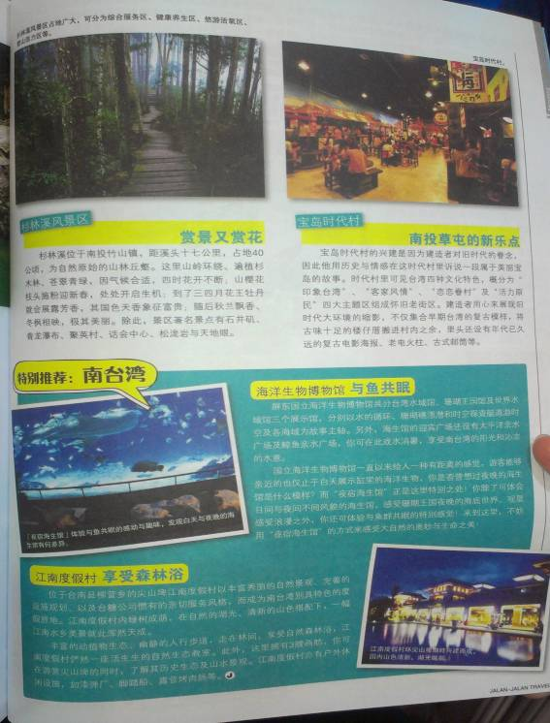
9.MITM展場當地同業文宣力推江南 10. MITM展場當月旅遊雜誌介紹江南

